一、填空题（20分）
1.一个算法就是一个有穷规则的集合，其中之规则规定了解决某一特殊类型问题的一系列运算，此外，算法还应具有以下五个重要特性:_________,________,________,__________,__________。
2.算法的复杂性有_____________和___________之分，衡量一个算法好坏的标准是______________________。
3.某一问题可用动态规划算法求解的显著特征是____________________________________。
4.若序列X={B,C,A,D,B,C,D}，Y={A,C,B,A,B,D,C,D}，请给出序列X和Y的一个最长公共子序列_____________________________。
5.用回溯法解问题时，应明确定义问题的解空间，问题的解空间至少应包含___________。
6.动态规划算法的基本思想是将待求解问题分解成若干____________，先求解___________，然后从这些____________的解得到原问题的解。
7.以深度优先方式系统搜索问题解的算法称为_____________。
8.0-1背包问题的回溯算法所需的计算时间为_____________,用动态规划算法所需的计算时间为____________。
9.动态规划算法的两个基本要素是___________和___________。
10.二分搜索算法是利用_______________实现的算法。
二、综合题（50分）
1.写出设计动态规划算法的主要步骤。
2.流水作业调度问题的johnson算法的思想。
3.若n=4，在机器M1和M2上加工作业i所需的时间分别为a_{i}和b_{i}，且(a₁,a₂,a₃,a₄)=(4,5,12,10)，(b₁,b₂,b₃,b₄)=(8,2,15,9)求4个作业的最优调度方案，并计算最优值。
4.使用回溯法解0/1背包问题：n=3，C=9，V={6,10,3}，W={3,4,4},其解空间有长度为3的0-1向量组成，要求用一棵完全二叉树表示其解空间（从根出发，左1右0），并画出其解空间树，计算其最优值及最优解。
5.设S=｛X₁，X₂，···，X_{n}｝是严格递增的有序集，利用二叉树的结点来存储S中的元素，在表示S的二叉搜索树中搜索一个元素X，返回的结果有两种情形，（1）在二叉搜索树的内结点中找到X=X_{i}，其概率为b_{i}。（2）在二叉搜索树的叶结点中确定X∈（X_{i}，X_{i+1}），其概率为a_{i}。在表示S的二叉搜索树T中，设存储元素X_{i}的结点深度为C_{i}；叶结点（X_{i}，X_{i+1}）的结点深度为d_{i}，则二叉搜索树T的平均路长p为多少？假设二叉搜索树T[i][j]=｛X_{i}，X_{i+1}，···，X_{j}｝最优值为m[i][j]，W[i][j]= a_{i-1}+b_{i}+···+b_{j}+a_{j}，则m[i][j](1<=i<=j<=n)递归关系表达式为什么？
6.描述0-1背包问题。
三、简答题（30分）
1.流水作业调度中，已知有n个作业，机器M1和M2上加工作业i所需的时间分别为a_{i}和b_{i}，请写出流水作业调度问题的johnson法则中对a_{i}和b_{i}的排序算法。（函数名可写为sort(s,n)）
2.最优二叉搜索树问题的动态规划算法（设函数名binarysearchtree)）
答案：
一、填空
1．确定性 有穷性 可行性 0个或多个输入 一个或多个输出
2.时间复杂性 空间复杂性 时间复杂度高低
3. 该问题具有最优子结构性质
4.{BABCD}或{CABCD}或{CADCD｝
5.一个（最优）解
6.子问题 子问题 子问题
7.回溯法
8. o(n*2^{n}) o(min{nc,2^{n}})
9.最优子结构 重叠子问题
10.动态规划法
二、综合题
1.①问题具有最优子结构性质；②构造最优值的递归关系表达式； ③最优值的算法描述；④构造最优解；
2. ①令N₁={i|a_{i}<b_{i}}，N₂={i|a_{i}>=b_{i}}；②将N₁中作业按a_{i}的非减序排序得到N₁’，将N₂中作业按b_{i}的非增序排序得到N₂’；③N₁’中作业接N₂’中作业就构成了满足Johnson法则的最优调度。
3.步骤为：N1={1，3}，N2={2，4}；
N₁’={1，3}， N₂’={4，2}；
最优值为：38
4.解空间为{(0,0,0),(0,1,0),(0,0,1),(1,0,0),(0,1,1),(1,0,1),
(1,1,0),(1,1,1)}。
解空间树为：
A
B
C
F
E
D
G
K
J
I
H
O
N
M
L
1
1
1
0
0
0
0
1
0
1
1
0
1
0
该问题的最优值为：16 最优解为：（1，1，0）
5.二叉树T的平均路长P=$\sum_{i=1}^{n}{\text{bi*}(1+\text{Ci})}$+$\sum_{j=0}^{n}{\text{aj*dj}}$
m[i][j]=0 (i>j)
m[i][j]=W[i][j]+min{m[i][k]+m[k+1][j]} (1<=i<=j<=n,m[i][i-1]=0)
6.已知一个背包的容量为C，有n件物品，物品i的重量为W_{i}，价值为V_{i}，求应如何选择装入背包中的物品，使得装入背包中物品的总价值最大。
三、简答题
1.
void sort(flowjope s[],int n)
{
int i,k,j,l;
for(i=1;i<=n-1;i++)//-----选择排序
{
k=i;
while(k<=n&&s[k].tag!=0) k++;
if(k>n) break;//-----没有a_{i}，跳出
else
{
for(j=k+1;j<=n;j++)
if(s[j].tag==0)
if(s[k].a>s[j].a) k=j;
swap(s[i].index,s[k].index);
swap(s[i].tag,s[k].tag);
}
}
l=i;//-----记下当前第一个b_{i}的下标
for(i=l;i<=n-1;i++)
{
k=i;
for(j=k+1;j<=n;j++)
if(s[k].b<s[j].b) k=j;
swap(s[i].index,s[k].index); //-----只移动index和tag
swap(s[i].tag,s[k].tag);
}
}
2.
void binarysearchtree(int a[],int b[],int n,int **m,int **s,int **w)
{
int i,j,k,t,l;
for(i=1;i<=n+1;i++)
{
w[i][i-1]=a[i-1];
m[i][i-1]=0;
}
for(l=0;l<=n-1;l++)//----l是下标j-i的差
for(i=1;i<=n-l;i++)
{
j=i+l;
w[i][j]=w[i][j-1]+a[j]+b[j];
m[i][j]=m[i][i-1]+m[i+1][j]+w[i][j];
s[i][j]=i;
for(k=i+1;k<=j;k++)
{
t=m[i][k-1]+m[k+1][j]+w[i][j];
if(t<m[i][j])
{
m[i][j]=t;
s[i][j]=k;
}
}
}
}
- 填空题（本题15分，每小题1分）
  - 算法就是一组有穷的 ，它们规定了解决某一特定类型问题的 。
  - 在进行问题的计算复杂性分析之前，首先必须建立求解问题所用的计算模型。3个基本计算模型是 、 、 。
  - 算法的复杂性是 的度量，是评价算法优劣的重要依据。
  - 计算机的资源最重要的是 和 资源。因而，算法的复杂性有 和 之分。
  - f(n)= 6×2^{n}+n²，f(n)的渐进性态f(n)= O( )
  - 贪心算法总是做出在当前看来 的选择。也就是说贪心算法并不从整体最优考虑，它所做出的选择只是在某种意义上的 。
  - 许多可以用贪心算法求解的问题一般具有2个重要的性质： 性质和 性质。

三、算法填空（本题20分，每小题5分）
1、n后问题回溯算法
(1)用二维数组A[N][N]存储皇后位置,若第i行第j列放有皇后,则A[i][j]为非0值,否则值为0。
(2)分别用一维数组M[N]、L[2*N-1]、R[2*N-1]表示竖列、左斜线、右斜线是否放有棋子，有则值为1,否则值为0。
for(j=0;j<N;j++)
if( 1 ) /*安全检查*/
{ A[i][j]=i+1; /*放皇后*/
2 ；
if(i==N-1) 输出结果；
else 3 ；; /*试探下一行*/
4 ； /*去皇后*/
5 ；;
}
2、数塔问题。有形如下图所示的数塔，从顶部出发，在每一结点可以选择向左走或是向右走，一起走到底层，要求找出一条路径，使路径上的值最大。
for(r=n-2;r>=0;r--) //自底向上递归计算
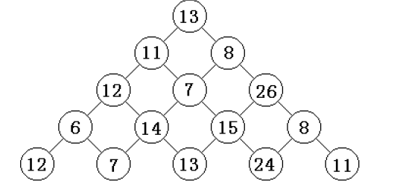
for(c=0; 1 ;c++)
if( t[r+1][c]>t[r+1][c+1]) 2 ；
else 3 ；
3、Hanoi算法
Hanoi(n,a,b,c)
if （n==1） 1 ；
else
{ 2 ；
3 ；
Hanoi(n-1,b, a, c);
}
4、Dijkstra算法求单源最短路径
d[u]:s到u的距离 p[u]:记录前一节点信息

Init-single-source(G,s)
for each vertex v∈V[G]
do { d[v]=∞; 1 }
d[s]=0

Relax(u,v,w)
if d[v]>d[u]+w(u,v)
then { d[v]=d[u]+w[u,v];
2
}
dijkstra(G,w,s)
1. Init-single-source(G,s)
2. S=Φ
3. Q=V[G]
4.while Q<> Φ
do u=min(Q)
S=S∪{u}
for each vertex 3
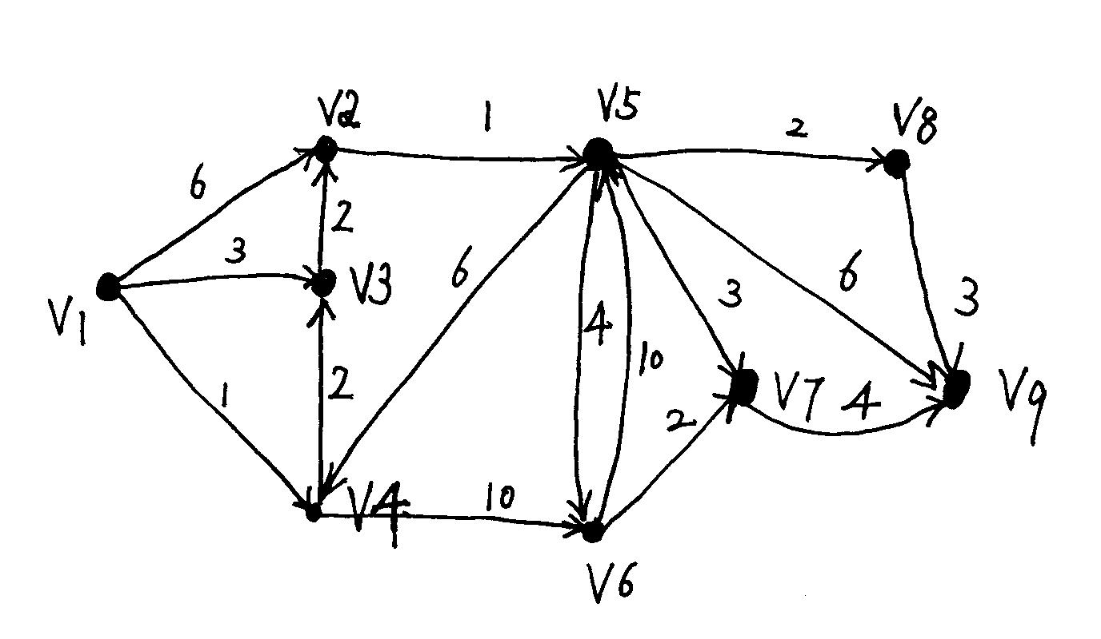
do 4

四、算法理解题（本题10分）
根据优先队列式分支限界法，求下图中从v1点到v9点的单源最短路径，请画出求得最优解的解空间树。要求中间被舍弃的结点用×标记，获得中间解的结点用单圆圈○框起，最优解用双圆圈◎框起。

五、算法理解题（本题5分）
设有n=2^{k}个运动员要进行循环赛，现设计一个满足以下要求的比赛日程表：
①每个选手必须与其他n-1名选手比赛各一次；
②每个选手一天至多只能赛一次；
③循环赛要在最短时间内完成。
（1）如果n=2^{k}，循环赛最少需要进行几天；
（2）当n=2³=8时，请画出循环赛日程表。

六、算法设计题（本题15分）
分别用贪心算法、动态规划法、回溯法设计0-1背包问题。要求：说明所使用的算法策略；写出算法实现的主要步骤；分析算法的时间。

七、算法设计题（本题10分）
通过键盘输入一个高精度的正整数n(n的有效位数≤240)，去掉其中任意s个数字后，剩下的数字按原左右次序将组成一个新的正整数。编程对给定的n 和s，寻找一种方案，使得剩下的数字组成的新数最小。
【样例输入】
178543
S=4
【样例输出】
13

一、填空题（本题15分，每小题1分）
1．规则 一系列运算
2. 随机存取机RAM(Random Access Machine)；随机存取存储程序机RASP(Random Access Stored Program Machine)；图灵机(Turing Machine)
3. 算法效率
4. 时间 、空间、时间复杂度、 空间复杂度
5．2^{n}
6． 最好 局部最优选择
7. 贪心选择 最优子结构

三、算法填空（本题20分，每小题5分）
1、n后问题回溯算法
(1) !M[j]&&!L[i+j]&&!R[i-j+N]
(2) M[j]=L[i+j]=R[i-j+N]=1;
(3) try(i+1,M,L,R,A)
(4) A[i][j]=0
(5) M[j]=L[i+j]=R[i-j+N]=0
2、数塔问题。
（1）c<=r
(2)t[r][c]+=t[r+1][c]
（3）t[r][c]+=t[r+1][c+1]
3、Hanoi算法
（1）move(a,c)
（2）Hanoi(n-1, a, c , b)
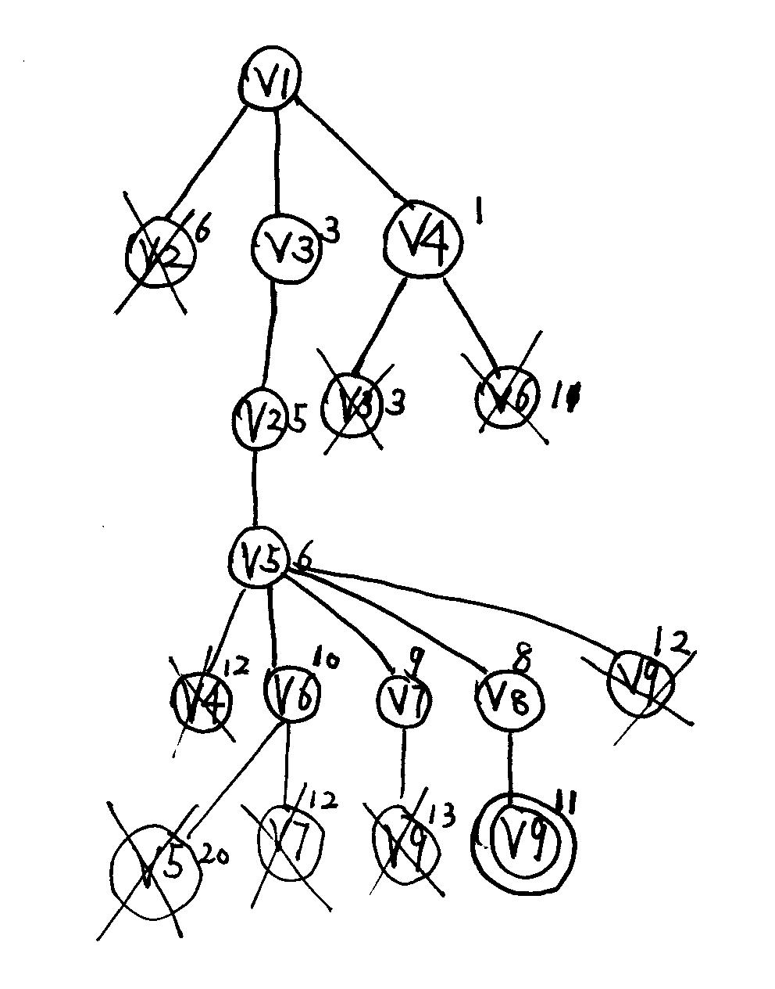
（3）Move(a,c)
4、（1）p[v]=NIL
（2）p[v]=u
(3) v∈adj[u]
（4）Relax(u,v,w)

四、算法理解题（本题10分）



1 2 3 4 5 6 7 8
2 1 4 3 6 5 8 7
3 4 1 2 7 8 5 6
4 3 2 1 8 7 6 5
5 6 7 8 1 2 3 4
6 5 8 7 2 1 4 3
7 8 5 6 3 4 1 2
8 7 6 5 4 3 2 1

五、（1）8天（2分）；
（2）当n=2³=8时，循环赛日程表（3分）。

六、算法设计题（本题15分）
（1）贪心算法 O（nlog（n））
- 首先计算每种物品单位重量的价值Vi/Wi，然后，依贪心选择策略，将尽可能多的单位重量价值最高的物品装入背包。若将这种物品全部装入背包后，背包内的物品总重量未超过C，则选择单位重量价值次高的物品并尽可能多地装入背包。依此策略一直地进行下去，直到背包装满为止。
- 具体算法可描述如下：
void Knapsack(int n,float M,float v[],float w[],float x[])
{Sort(n,v,w);
int i;
for (i=1;i<=n;i++) x[i]=0;
float c=M;
for (i=1;i<=n;i++)
{if (w[i]>c) break;
x[i]=1;
c-=w[i];
}
if (i<=n) x[i]=c/w[i];
}
（2）动态规划法 O(nc)
m(i，j)是背包容量为j，可选择物品为i，i+1，…，n时0-1背包问题的最优值。由0-1背包问题的最优子结构性质，可以建立计算m(i，j)的递归式如下。
void KnapSack(int v[],int w[],int c,int n,int m[][11])
{int jMax=min(w[n]-1,c);
for (j=0;j<=jMax;j++) /*m(n,j)=0 0=<j<w[n]*/
m[n][j]=0;
for (j=w[n];j<=c;j++) /*m(n,j)=v[n] j>=w[n]*/
m[n][j]=v[n];
for (i=n-1;i>1;i--)
{ int jMax=min(w[i]-1,c);
for (j=0;j<=jMax;j++) /*m(i,j)=m(i+1,j) 0=<j<w[i]*/
m[i][j]=m[i+1][j];
for (j=w[i];j<=c;j++)/*m(n,j)=v[n] j>=w[n]*/
m[i][j]=max(m[i+1][j],m[i+1][j-w[i]]+v[i]);
}
m[1][c]=m[2][c];
if(c>=w[1])
m[1][c]=max(m[1][c],m[2][c-w[1]]+v[1]);
}

（3）回溯法 O(2^{n})
cw:当前重量 cp:当前价值 bestp：当前最优值
void backtrack(int i)
//回溯法 i初值1
{ if(i > n) //到达叶结点
{ bestp = cp; return; }
if(cw + w[i] <= c) //搜索左子树
{ cw += w[i];
cp += p[i];
backtrack(i+1);
cw -= w[i];
cp -= p[i];
}
if(Bound(i+1)>bestp)
//搜索右子树
backtrack(i+1);
}

七、算法设计题（本题10分）
为了尽可能地逼近目标，我们选取的贪心策略为：每一步总是选择一个使剩下的数最小的数字删去，即按高位到低位的顺序搜索，若各位数字递增，则删除最后一个数字，否则删除第一个递减区间的首字符。然后回到串首，按上述规则再删除下一个数字。重复以上过程s次，剩下的数字串便是问题的解了。
具体算法如下：
输入s, n;
while（ s > 0 ）
{ i=1; //从串首开始找
while (i < length(n)) && (n[i]<n[i+1])
{i++;}
delete(n,i,1); //删除字符串n的第i个字符
s--;
}
while (length(n)>1)&& (n[1]=‘0’)
delete(n,1,1); //删去串首可能产生的无用零
输出n;

